

新疆交通职业技术学院
2016届毕业生就业质量年度报告

二〇一六年十二月二十九日

目 录
前 言 1
第一章 2016届毕业生就业基本情况 3
一、毕业生规模和学历结构 3
二、毕业生生源地分布状况 3
三、各二级分院毕业生性别分布状况 4
第二章 2016届毕业生就业状况 6
一、毕业生基本就业状况 6
二、毕业生按就业地区分布状况 7
三、毕业生按就业单位性质分布状况 8
第三章 学院毕业生就业工作开展情况 10
一、促进毕业生就业创业的政策措施 10
二、就业创业指导服务 11
三、特色创新与实施 11
第四章：高校毕业生就业情况相关调查与分析 12
一、毕业生专业对口率及薪酬待遇 12
二、毕业生对就业现状的满意度及评价 12
三、用人单位对毕业生的满意度及评价 13
四、对毕业生就业状况的数据分析、结论 13
第五章 毕业生就业状况的特点及对教育教学的反馈 14
一、毕业生就业状况特点 14
二、毕业生就业工作对学校教育教学工作的反馈 14
结 束 语 16

前 言

新疆交通职业技术学院建于1953年，学院秉承“励学 笃行”的校训精神，走过六十余年的办学历程，经历了十年的高等职业教育实践。面对高等职业教育发展的机遇与挑战，学院综合实力不断加强，是新疆唯一一所专门培养交通运输综合人才的高等职业院校，是交通运输部全国九所“交通职业教育示范院校”之一和自治区示范性高等职业院校，是教育部、交通部等六部委批准成立的“国家技能型紧缺人才培养培训基地”、“职业教育汽车维修技术实训基地”；是交通运输部批准成立的“新疆交通运输实训基地”、“职业教育汽车维修实训基地”、“丰田公司T-TEP（丰田技术教育课程）项目合作校”、“东风雪铁龙-新疆培训中心”、“博世技术培训合作学校”、“沃尔沃建筑设备西北地区能力发展基地”等。
多年来，学院以综合交通运输行业为依托，开设有道路桥梁工程技术、汽车运用技术、物流管理、工程机械运用与维护等专业，是新疆交通运输等相关行业重要的人才培养基地，为新疆交通建设和经济社会发展提供了坚实的人力资源保障和技术支撑。学院始终立足交通、融入产业，逐步构建综合交通专业建设格局。设有36个高职专业，其中已建成自治区级特色专业5个，中央（自治区）财政支持专业８个，自治区级教学团队3个；院级精品课程八十余门，其中6门为自治区级精品课程。
高校毕业生就业工作是教育领域重要的惠民工程，大学生就业工作关乎经济升级和社会稳定，关系到学院的生存和发展。学院党委历来高度重视毕业生的就业工作，深入贯彻就业工作“一把手工程”，始终以毕业生充分就业为工作目标，确保“机构、人员、经费、场地”四到位，逐渐构建就业教育、管理、指导、服务为一体的校院两级工作模式，建立富有特色的服务平台和指导体系，实施多元化的就业帮扶等措施，全面提升毕业生就业质量，长期保持了较高的就业率和就业质量。
我院2016届毕业生年度就业质量报告，对学院2016年就业工作进行了全面总结，从2016届毕业生生源分布、就业地区分布、就业单位性质、各专业就业情况、就业特点和影响因素等进行了全面深入分析，并为不断深化教育教学改革、优化学科专业结构、改进人才培养模式、提高人才培养质量等方面的工作提供数据参考和依据。
新的形势和任务促使我们要不断改革、勇于思考，积极应对各种挑战。2016年我们要坚决贯彻落实国家各级政府对高校毕业生就业创业工作的部署要求，以更加坚定的决心、更加扎实的工作、更加有力的措施，全力做好高校毕业生就业创业工作，切实增强学生就业创业能力，努力实现2016年学院毕业生就业创业工作取得更大进步。

第一章 2016届毕业生就业基本情况

一、毕业生规模和学历结构
学院2016届共有专科毕业生人数2147人，其中，普通专科毕业生人数2063人，占毕业生总人数的96.1%，五年一贯制专科毕业生人数84 人，占毕业生总人数的3.9%。

二、毕业生生源地分布状况
（1）生源地分布
学院2016届毕业生来自8个省市自治区,15个自治区地州市，12个兵团师。其中，新疆生源为 1989人，占毕业生总人数的92.6%，其它生源分布较为集中的分别是：甘肃省、宁夏回族自治区、青海省、山西省、陕西省、河南省等地区。具体毕业生按生源分布情况如表1.1和图1.1所示：

生源所在地 | 人数 | 所占比例（%）
甘肃省 | 101 | 4.7%
宁夏回族自治区 | 14 | 0.6%
青海省 | 8 | 0.4%
山西省 | 6 | 0.3%
陕西省 | 17 | 0.8%
河南省 | 11 | 0.5%
阿克苏地区 | 118 | 5.5%
喀什地区 | 253 | 11.8%
和田地区 | 44 | 2.0%
克孜勒苏柯尔克孜自治州 | 76 | 3.5%
巴音郭楞蒙古自治州 | 78 | 3.6%
伊犁哈萨克自治州 | 230 | 10.7%
阿勒泰地区 | 87 | 4.1%
博尔塔拉蒙古自治州 | 79 | 3.7%
昌吉回族自治州 | 200 | 9.3%
哈密地区 | 69 | 3.2%
克拉玛依市 | 5 | 0.2%
塔城地区 | 183 | 8.5%
吐鲁番地区 | 83 | 3.9%
乌鲁木齐市 | 226 | 10.5%
新疆生产建设兵团 | 258 | 12.0%
合计 | 2147
表1.1：本科毕业生生源分地区一览表

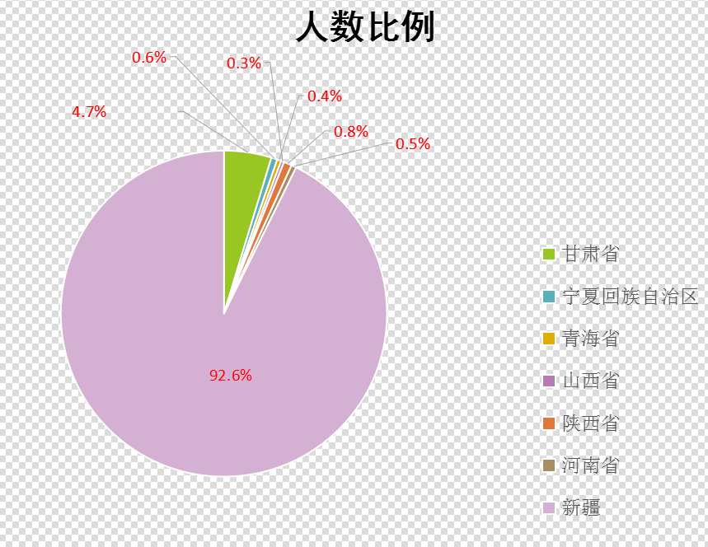

图1.1：毕业生生源分地区分布图
（2）五年一贯制毕业生生源地分布
由于五年一贯制专科只在新疆招生，所以毕业生均为新疆生源。

三、各二级分院毕业生性别分布状况
2016年，我院共有2147名毕业生，其中男生1394人，女生753人。各二级分院毕业生性别、族别比例情况如表1.2所示：

专业名称 | 总人数 | 男生 | 所占比例 | 女生 | 所占比例 | 少数民族 | 所占比例
道路桥梁工程学院 | 906 | 587 | 64.8% | 319 | 35.2% | 405 | 44.7%
汽车工程学院 | 343 | 333 | 97.1% | 10 | 2.9% | 160 | 46.6%
机电工程学院 | 251 | 213 | 84.9% | 38 | 15.1% | 80 | 31.9%
运输管理学院 | 647 | 261 | 40.3% | 386 | 59.7% | 380 | 58.7%
合计 | 2147 | 1394 | 64.9% | 753 | 35.1% | 1025 | 47.7%
表1.2：各二级分院毕业生性别、族别分布情况

第二章 2016届毕业生就业状况

一、毕业生基本就业状况
1、整体毕业生就业状况
2016年学院共有毕业2147人，截至12月8日，毕业生就业率为98.04%，女毕业生就业率为98.41%，少数民族毕业生总体就业率为97.85%。
二级分院 | 毕业  总人数 | 正式签约 | 签约  就业率 | 女生人数 | 女生 就业率 | 少数民族人数 | 少数 民族 就业率
道路桥梁工程学院 | 906 | 904 | 99.78% | 319 | 99.69% | 405 | 100%
汽车工程学院 | 343 | 244 | 97.08% | 10 | 100% | 160 | 96.9%
机电工程学院 | 251 | 131 | 96.81% | 38 | 97.37% | 80 | 93.8%
运输管理学院 | 647 | 351 | 97.68% | 386 | 97.41% | 380 | 96.31%
合计 | 2147 | 1646 | 98.04% | 753 | 98.41% | 1025 | 97.7%
详情如表2.1及图2.1所示：

表2.1：各二级分院毕业生整体就业状况一览表
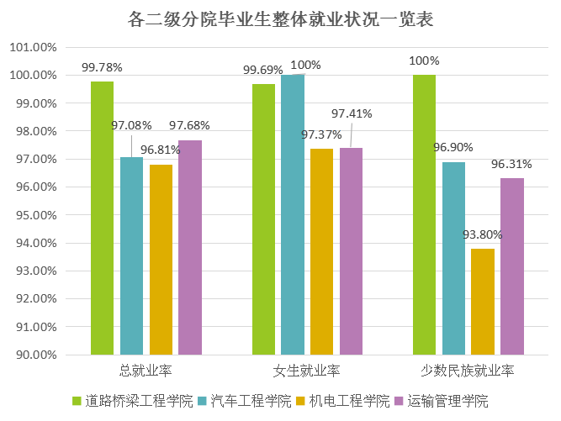

图2.1:2014届毕业生就业状况分布图

二、毕业生按就业地区分布状况
1、毕业生整体就业地区分布状况
据统计，2016届学院共有毕业生2147人，就业2105人，其中南疆地区工作的有170人，北疆地区工作的有285人，乌鲁木齐周边工作的有1605人，疆外45人，统计详情如表2.2及图2.2所示：

就业地区 | 就业人数 | 占就业毕业生比例
南疆地区 | 170 | 8.08%
北疆地区 | 285 | 13.5%
乌鲁木齐周边 | 1605 | 76.25%
疆外 | 45 | 2.14%

表2.2：2016届毕业生整体就业地区分布一览表
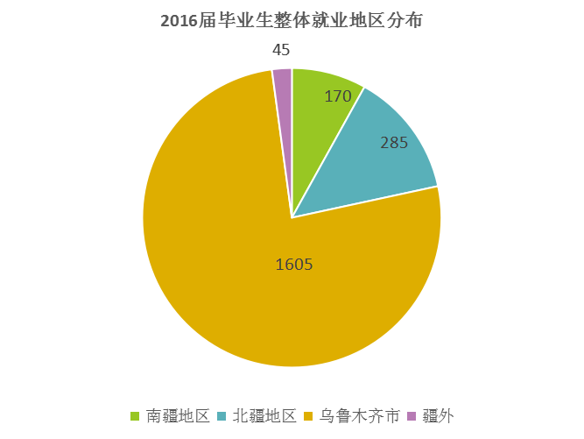

图2.2：2016届毕业生整体就业地区分布一览表

三、毕业生按就业单位性质分布状况
在学院2016届的2147名毕业生中，有587名毕业生选择了到基层艰苦行业企事业单位工作，占就业总人数的35.68%，有173名毕业生选择到国有企业工作，占就业总人数的10.52%，有6名毕业生选择了升学继续深造，占毕业生总数的0.36%，其他性质单位分布情况如表2.3及图2.3所示：
序号 | 单位性质 | 就业人数 | 所占比例 | 备 注
1 | 党政机关 | 11 | 0.52%
2 | 事业单位 | 40 | 1.90%
3 | 中初等教育 | 7 | 0.33%
4 | 医疗卫生单位 | 1 | 0.04%
5 | 区属国有企业 | 101 | 4.80%
6 | 区外国有企业 | 4 | 0.02%
7 | 区内民营企业 | 1917 | 91.07%
8 | 驻疆央企 | 2 | 0.10%
9 | 公益性岗位 | 12 | 0.57%
10 | 升学 | 10 | 0.48%
11 | 艰苦地区就业 | 170 | 8.10%
12 | 合计 | 2105 | 100.00%
表2.3： 2016届毕业生按单位性质就业分布一览表

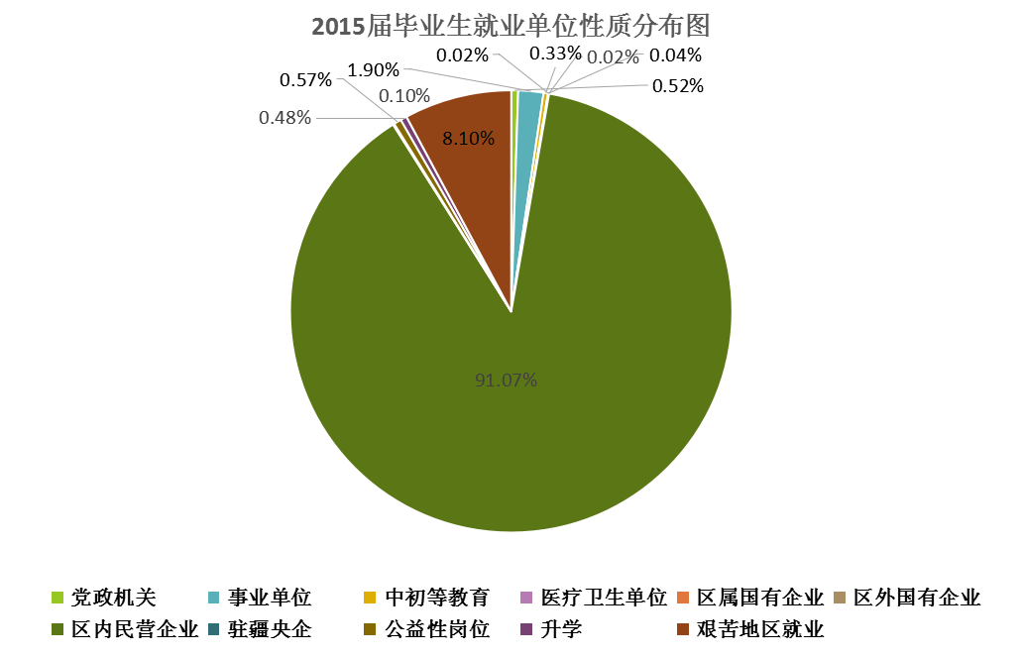
图2.3:2016毕业生就业单位性质分布图

第三章 学院毕业生就业工作开展情况
在上级各部门的指导下，在学院党委的正确领导下，采取多项措施促进学院毕业生就业工作的开展，较好的完成了就业工作目标任务具体工作情况如下：

一、促进毕业生就业创业的政策措施
面对今年严峻的就业形势，学院党委高度重视，把促进毕业生就业创业工作放在重要位置，成立了学院“一把手”为组长的毕业生就业创业工作领导小组，贯彻国家和自治区促进毕业生就业创业的相关政策，制订了符合我院毕业生特色的多项措施，加强服务引导，不断拓宽毕业生就业创业渠道。
1、重视差异化就业
区分毕业生个人特点，帮助他们找准职业定位，做好职业规划。
2、加强预就业切实做好毕业生顶岗实习工作
我院结合职业教育特色和各专业发展需要，学院积极与一批规模较大、有一定实力的企事业单位联系和对接，为毕业生提供顶岗实习岗位，实习时间为1年。并积极与企业对接，按规定给予实习岗位补贴和实习综合保险补贴，极大的稳定了学生就业情绪，降低了学院毕业生离职率。
3、鼓励就业创业技能培训
为提高毕业生就业创业能力，我院积极开展就业技能培训和创业培训的宣传，引导、帮助学生参与职业技能鉴定并取得相应职业资格证书或专项职业能力证书，增强学生就业创业信心和实力。学院已连续六年开办“创办你的企业（SYB）”创业培训班，为六届毕业生提供就业创业支持,本年度已培训学生368名。
4、鼓励毕业生到城乡基层就业
继续宣传、实施好大学生村官、“三支一扶”、“特岗教师”和“交通系统内招”等各类基层服务项目，鼓励毕业生到基层工作、服务。
5、加强网络信息服务，建立健全毕业生就业信息服务平台
针对当前招聘信息全国联网，更多用人单位实施网络招聘的现象，学院加强网络信息服务，健全就业信息服务平台，为用人单位招聘和我部毕业生求职提供高效便捷的就业信息服务。

二、就业创业指导服务
1、开设相关就业指导课程
大二开设《高职学生职业发展与就业（创业）指导》课程，按照模块化教学形式，帮助学生建立职业意识，端正就业理念，指导学生全面了解国家就业制度、就业形势，指导学生正确规划自已的职业生涯。通过团体辅导，活动体验等方式，对学生进行比较系统的择业、就业思想的教育。按照社会需求确立就业定位和就业心理，树立正确的择业、就业观念和取向，帮助大学生掌握和了解就业程序，把握一定的就业技巧，促使学生具备职业素质和技能，尤其是了解独立创业必须具备的素质和能力，以保证毕业生顺利就业、创业。
2、举行就业、创业指导讲座
特别聘请专家学者来为学生宣讲、指导，积极邀请优秀毕业生来介绍经验，举办多种形式的活动目的是为了给学生提供较好的就业指导服务和信息。

三、特色创新与实施
在学院各级就业相关工作人员的不懈努力和积极创新中，我院就业工作形成了就业工作全员参与的良好氛围，实施毕业生推荐和市场开拓，与多家企业建立了用人合作关系，并建立了就业工作企业台帐，进行长期联系和关系维护。

第四章：高校毕业生就业情况相关调查与分析

一、毕业生专业对口率及薪酬待遇
今年新就业大学生的薪酬略高于市场平均水平，其中道路桥梁工程学院毕业生薪酬3300-4500元不等；汽车工程学院毕业生薪酬3500-4500元不等；机电工程学院毕业生薪酬3500-5000元不等；运输管理学院毕业生薪酬3000-4000元不等.平均4000元左右。

序号 | 学 院 | 总人数 | 专业大类 对口人数 | 对口率 | 专业大类月 收入（平均） | 备 注
1 | 道路桥梁工程学院 | 906 | 796 | 87.9% | 3300-4500
2 | 汽车工程学院 | 343 | 243 | 70.9% | 3500-4500
3 | 机电工程学院 | 251 | 191 | 76.1% | 3500-5000
4 | 运输管理学院 | 647 | 487 | 75.3% | 3000-4000
表3.1：2016年各二级学院毕业生专业对口、收入一览表

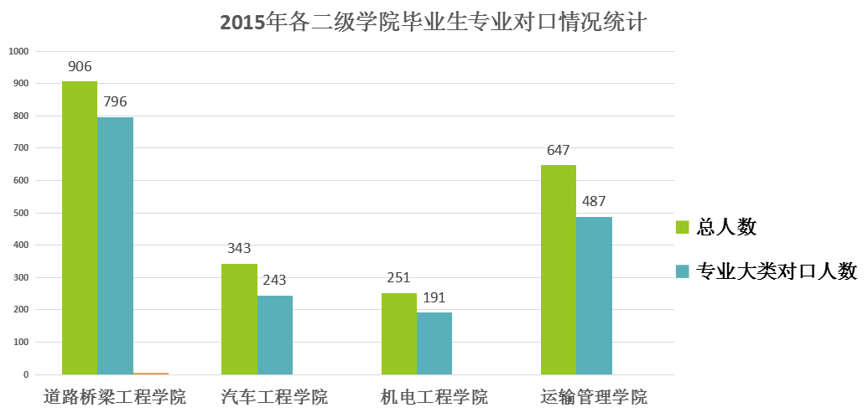
图3.1：2016年各二级学院毕业生专业对口情况统计

二、毕业生对就业现状的满意度及评价
学院就业办和各级就业工作人员通过面谈、电话和QQ等形式对去年毕业生进行了部分抽查回访，大部分学生对目前就业现状表示满意，18%的学生对目前就业现状表示不满意，其中，38%的人认为收入太低；22%的人认为发展空间不够；17%的人认为工作环境条件不好。大部分毕业生认为工作期望和现实不符，尤其认为薪酬待遇不理想，普遍感到工作和生活压力大。相反地，供职在政府部门的毕业生就业满意度最高。

三、用人单位对毕业生的满意度及评价
有78%用人单位，表示可以招到岗位所需要的专业；68%用人单位表示毕业生基本可以胜任所从事的工作，而在机关单位，用人单位普遍认可毕业生工作能力；总体而言，单位对毕业生的满意度达到79.5%。认为我院毕业生在专业知识和动手能力方面还是有较高的水准，与人沟通能力和人际交往能力还有待提高。

四、对毕业生就业状况的数据分析、结论
我院2016届毕业生就业率为98.04%，对于毕业生就业情况经讨论得出结论：
1、就业定位不准、就业期望值偏高，就业面相对狭窄。现在相当部分学生挑肥拣瘦，甚至宁愿继续等待，也不愿去某些条件达不到他们心理要求的单位。老师们苦口婆心的说服教育工作做了不少，但效果差强人意。
2、继续深造愿望不强，报考专升本比率呈下降趋势，比如今年各专业报考专升本只有60余人，被录取的只有10人。
3、许多毕业生存在 “铁饭碗”情节，对公务员等考试期望过高，缺乏“先就业再择业”的思想意识。
4、就业市场的开拓还不到位。在就业工作中，我们应注重加强合法和诚信中介市场的开发和实习基地的建设，选择可信度高，有资质的中介合作。在实践中我们认为，靠全体教职工个人的关系联系来的就业岗位毕竟是有限的、也不能保证长期的人才供需合作。而就业市场中的专职中介服务目前发展迅速，效果突出。只要我们选择好可靠的中介，就能取得事半功倍的效果。

第五章 毕业生就业状况的特点及对教育教学的反馈

一、毕业生就业状况特点
1、毕业生就业区域主要集中在乌鲁木齐周边地区，就业毕业生数为160人，占到总就业人数的76.25%，由此可以看出，我们在南北疆就业市场开拓上，仍有较大提升空间。
2、毕业生就业专业相关度较高，主要集中在路桥行业、汽车行业、物流企业，一方面与学校的学科特色、人才培养定位保持一致，另一方面也反映出大部分学生在就业时，专业依赖现象比较普遍。
3、从毕业生就业单位性质看，国有大中型企业单位所占比例较低，需要在就业市场开拓上，与大中型企业建立更加紧密的合作关系。同时开拓大中型民营企业、股份制企业及其他企业的数量。
4、我们提供的就业岗位数量远远大于毕业生数量，但仍有学生没有就业，一方面有部分学生准备继续升学，另一方面说明毕业生期望值过高，在下一步就业工作开展过程中，应进一步加大毕业生就业观念的教育和引导。

二、毕业生就业工作对学校教育教学工作的反馈
1、进一步优化培养方案，调整学科专业结构，对就业市场需求旺盛的专业，适当增加招生计划，对就业市场基本饱和的专业，适当减少招生计划或停止招生。
2、加大专业设置、培养方案调整、教育教学改革，加强应用型人才培养，努力提升毕业生质量。
3、进一步细化培养方案，提升毕业生创业能力，就业创业教育在加强第一课堂专业教育的同时，应加大第二课堂职业教育和第三课堂企业教育。
4、进一步探索就业工作新思路，根据毕业生就业状况和特点，面向用人单位和毕业生有针对性地开展调查研究。

结 束 语
本次撰写的2016年毕业生就业质量年度报告，对学院2016届毕业生就业情况进行了详细的统计，我们将统计结果用于指导学院教育教学改革，调整专业设置和招生计划的安排等，实现招生、培养、就业三位一体的联动性。今后，我们将进一步充分认识高校毕业生就业工作的重要性、严峻性和复杂性，切实增强责任感和紧迫感，以更加坚定的决心、更加扎实的工作、更加有力的措施，坚持学生为本，努力提高毕业生就业创业竞争力，实现毕业生更加充分、更高质量的就业，鼓励更多毕业生自主创业。

